No Flutter tudo é widget

// 1 Arquivo vazio, oque precisamos para começar a rodar

import 'package:flutter/material.dart';

void main() {

  // AQUI É OQUE VAMOS EXECUTAR

  runApp(const MyApp());

}

Aqui é a primeira parte do código

Onde estamos dizendo para o flutter qual widget ele vai ter que rodar

Oque e widget?

Botoes, textos, telas, imagem...

Estamos dizendo flutter rode a classe MyApp

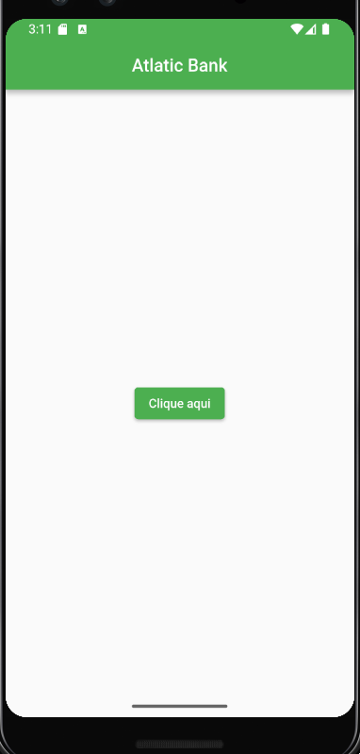

Que no caso é essa